东北证券CRM集群部署文档

〖 For Linux Weblogic 〗

2011年9月18日

福建顶点软件股份有限公司

版 本 | 日 期 | 修改人 | 备 注
V1.0 | 2011-9-18 | 温卫峰 | 新 建

目 录
1 优化Linux系统参数 3
2 创建用户和环境变量 3
3 安装JDK 3
4 安装weblogic 4
4.1 安装weblogic 4
4.2 配置域 11
5 配置服务器节点 16
5.1 配置集群 16
5.2 配置服务器节点 18
6 配置脚本 20
6.1 配置内存 20
6.3 配置启动脚本 20
6.3.1 配置192.168.27.47启动脚本 20
6.3.2 配置192.168.27.48启动脚本 21
6.3.3 配置192.168.27.49启动脚本 22
6.3.4 配置192.168.27.51启动脚本 22
7 部署CRM EAR包 23
7.1 配置数据源 23
7.2 发布CRM EAR包 28
7.2.1 创建临时目录 28
7.2.2 配置环境变量 28
7.2.3 发布EAR包 28
8 程序的启动和停止 33
8.1 服务器192.168.27.47启动/停止 33
8.2 服务器192.168.27.48启动/停止 34
8.3 服务器192.168.27.49启动/停止 34
8.4 服务器192.168.27.51启动/停止 34
8.5 服务器192.168.27.57启动/停止 35
9 日志和临时目录 35
10 程序打包 36
11 密码表 37

1 优化Linux系统参数
使用root用户在Linux命令行终端做如下操作：
vi /etc/security/limits.conf //添加如下内容
weblogic soft nproc 16384
weblogic hard nproc 16384
weblogic soft nofile 16384
weblogic hard nofile 65536
说明：配置好以上参数后需要重启机器（Red Hat Enterprise Linux Server release 5.4）

2 创建用户和环境变量
在LINUX命令行终端执行如下命令
useradd weblogic
passwd weblogic //为weblogic用户创建密码（临时创建为000000）
su - weblogic
vi .bash_profile //编辑此文件，在尾部添加如下内容
export LANG=zh_CN
export PATH=$PATH:/sbin

3 安装JDK
使用weblogic用户将64位jdk包（jdk-6u23-linux-x64.bin）上传到/home/weblogic目录下，在命令行下执行：
su - weblogic
chmod +x jdk-6u23-linux-x64.bin
./ jdk-6u22-linux-x64.bin //执行回车开始安装jdk
提示Press Enter to continue.....的时候按“回车”键，安装完成，安装后的目录为jdk1.6.0._22

4 安装weblogic

4.1 安装weblogic
使用weblogic用户将weblogic安装包上传到/home/webloigc下，在命令行终端执行如下命令
su - weblogic
export DISPLAY=192.168.24.218:0.0 //红色字体IP地址为远端的xmanager机器
/usr/local/jdk1.6.0._22/bin/java -jar wls1033_generic.jar //回车后在Xmanager - Passive弹出如下界面：
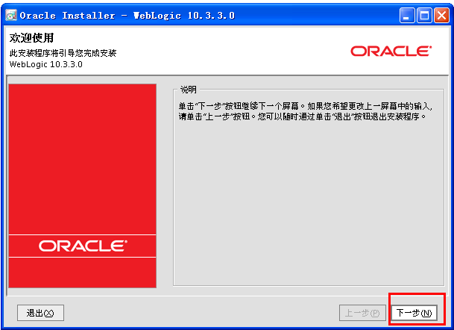
上图点击“下一步”进入下图
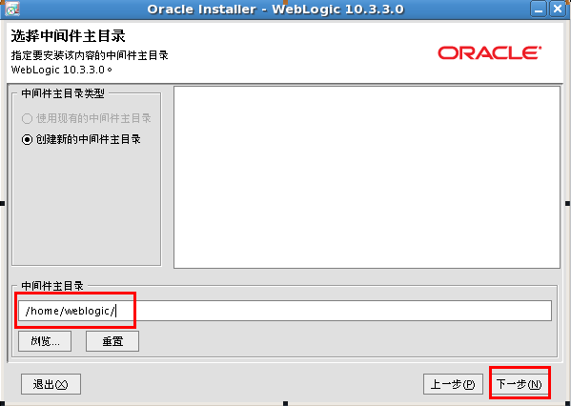
上图选择“创建新的中间件主目录”输入 /home/weblogic，点击“下一步”进入下图
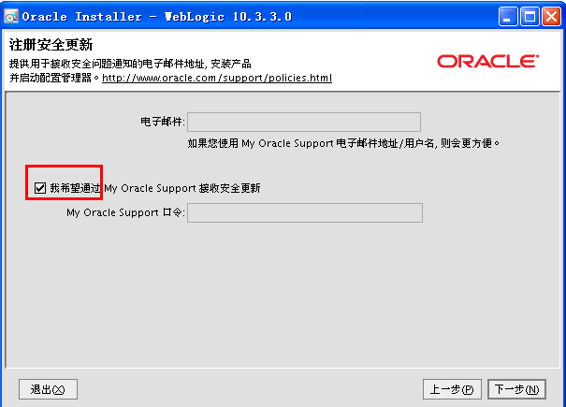
按上图取消勾选，点击“下一步”进入下图
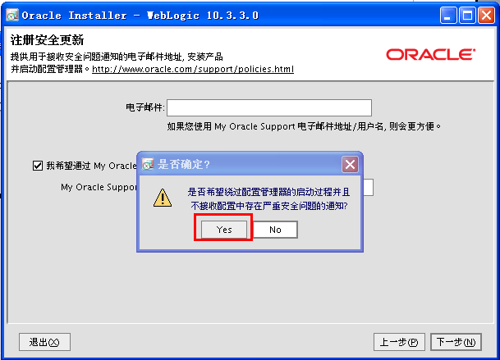
上图选择“Yes”进入下图
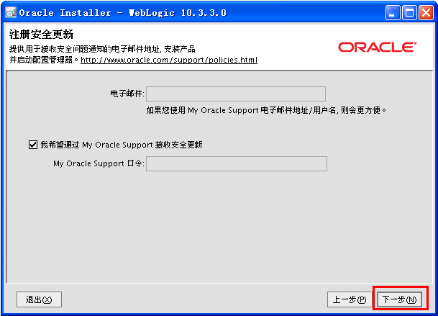
上图点击“下一步”进入下图
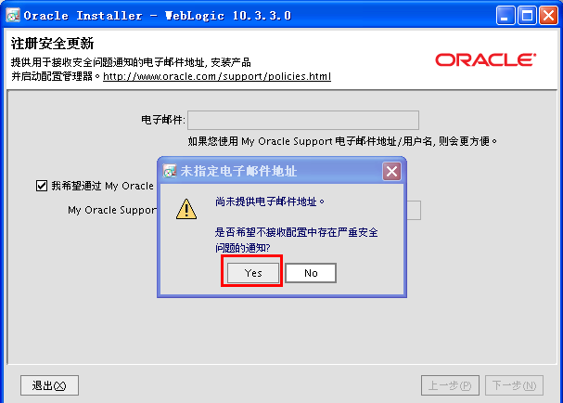
上图选择“Yes”进入下图
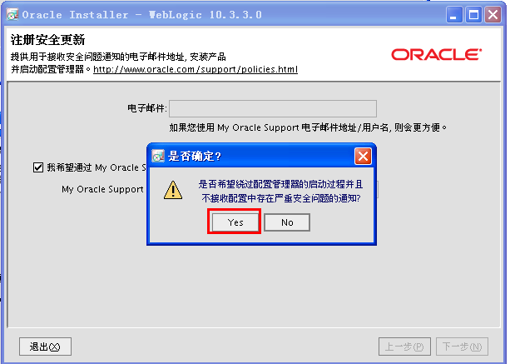

上图选择“Yes”进入下图
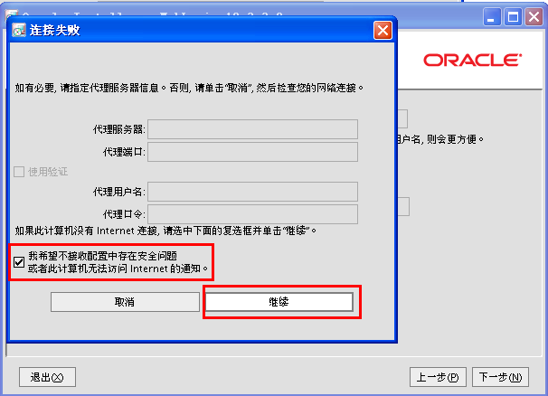
按上图勾选，点击“继续”进入下图
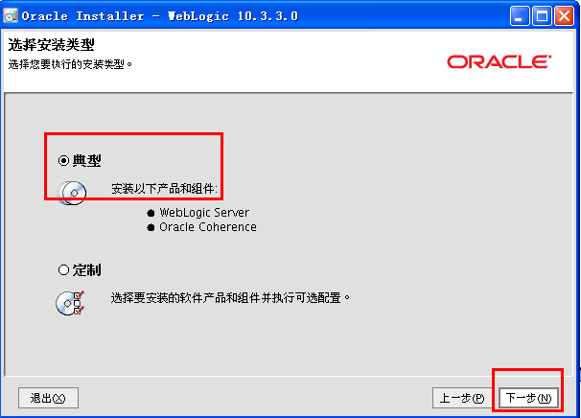
上图默认，点击“下一步”进入下图
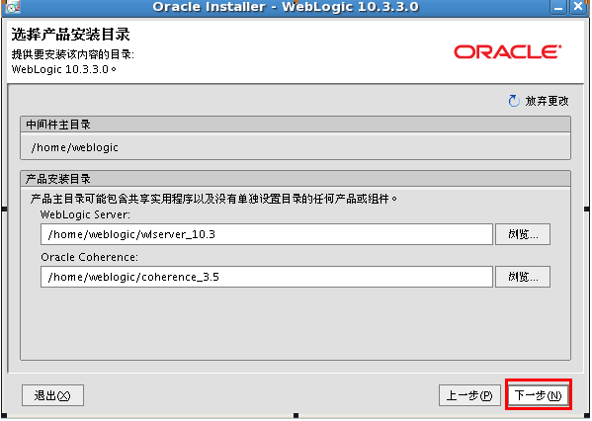
上图默认，点击“下一步”进入下图
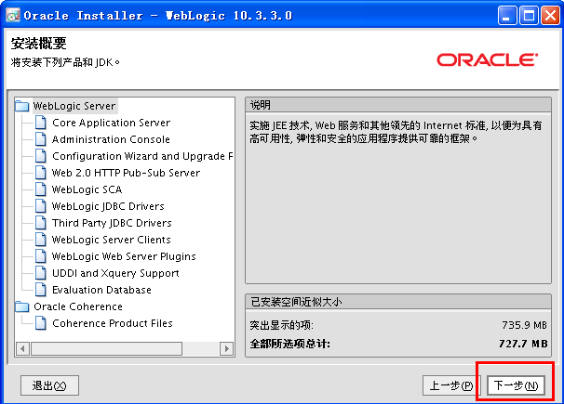
上图默认，点击“下一步”进入下图
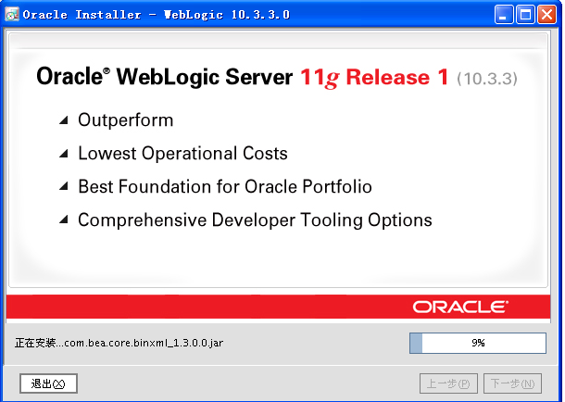
开始安装weblogic，完成后进入下图
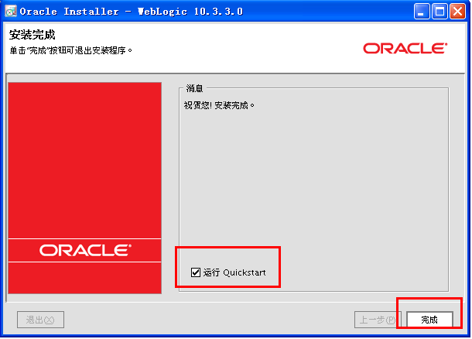
上图取消勾选，点击“完成” ，至此weblogic安装完成！

4.2 配置域
在weblogic用户下执行命令/home/weblogic/wlserver_10.3/common/bin/config.sh在远程的Xmanager - Passive端弹出如下界面：
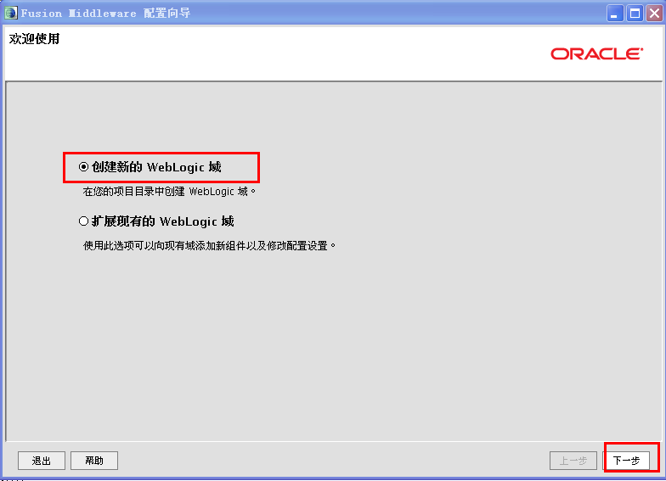
上图默认选择“创建新的weblogic域” ，点击“下一步”进入下图
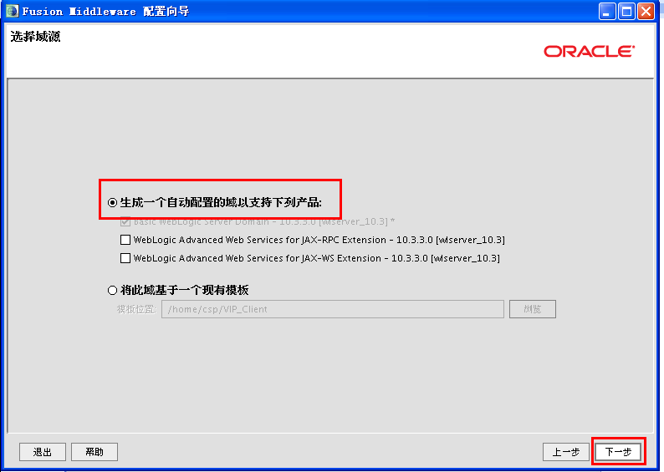
上图默认，点击“下一步”进入下图
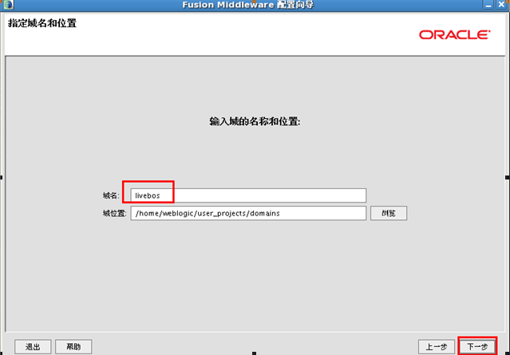
上图域名填写为livebos ，点击“下一步”进入下图
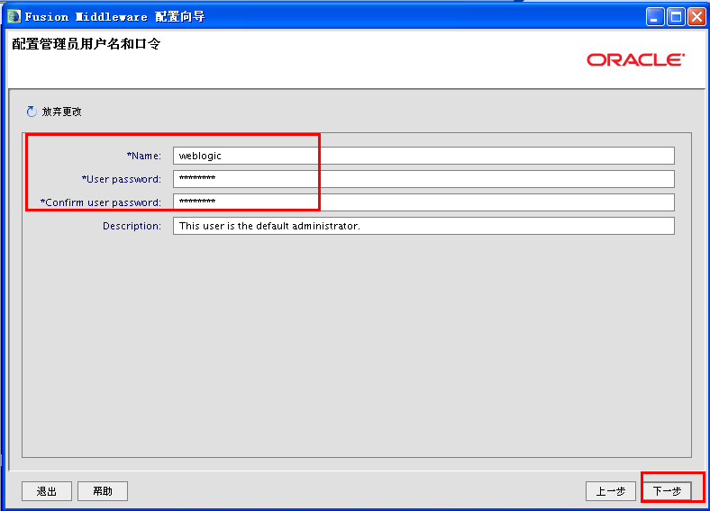
上图Name暂时设置为weblogic，密码暂时设置为weblogic@#12，点“下一步”进入下图
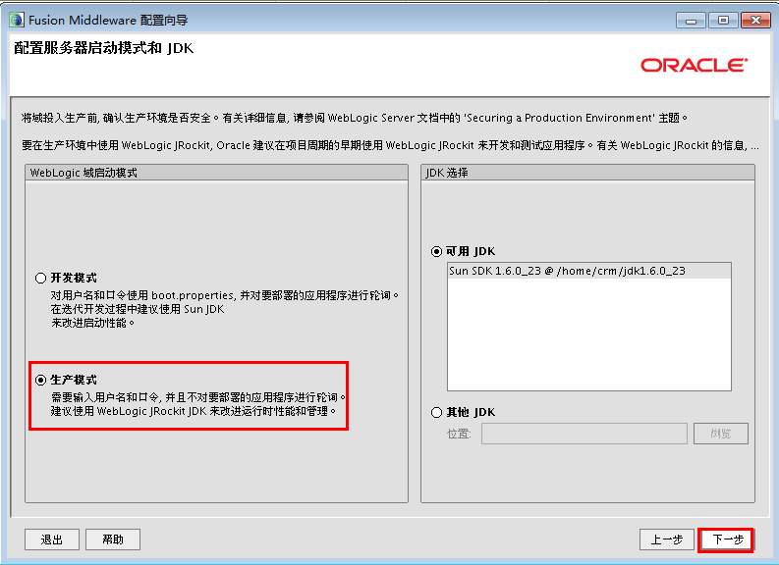
上图选择“生产模式”，点击“下一步”进入下图
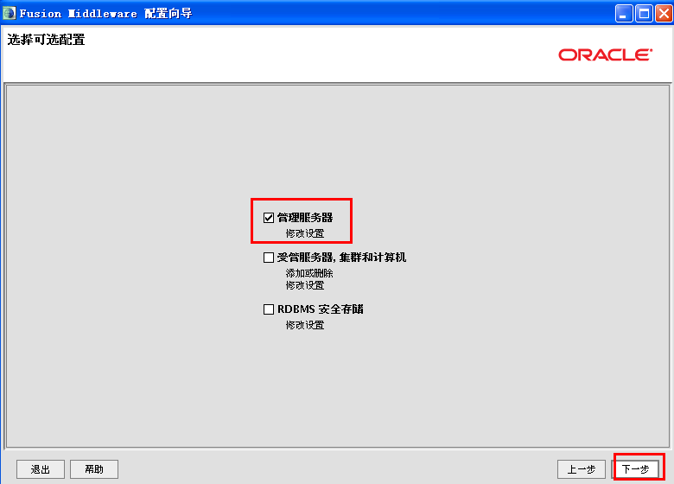
上图勾选“管理服务器” ，点击“下一步”进入下图
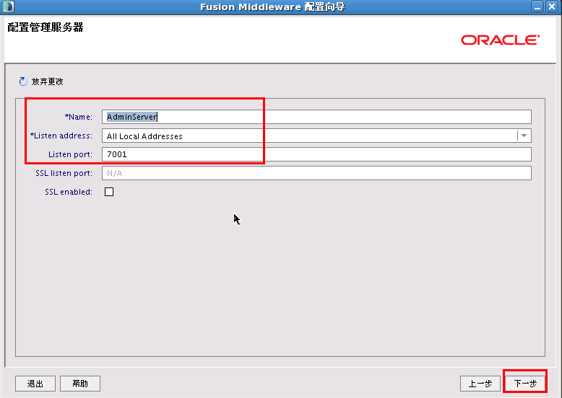
上图默认，以后可以根据需要进行修改，点击“下一步”进入下图
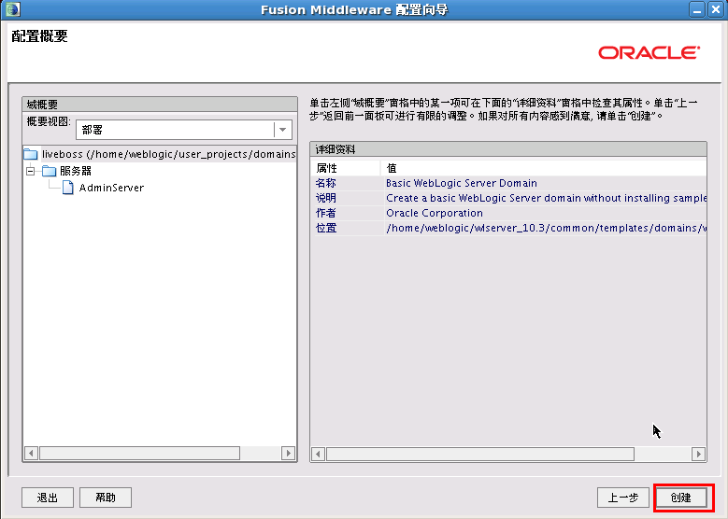
上图选择“创建” ，开始创建域
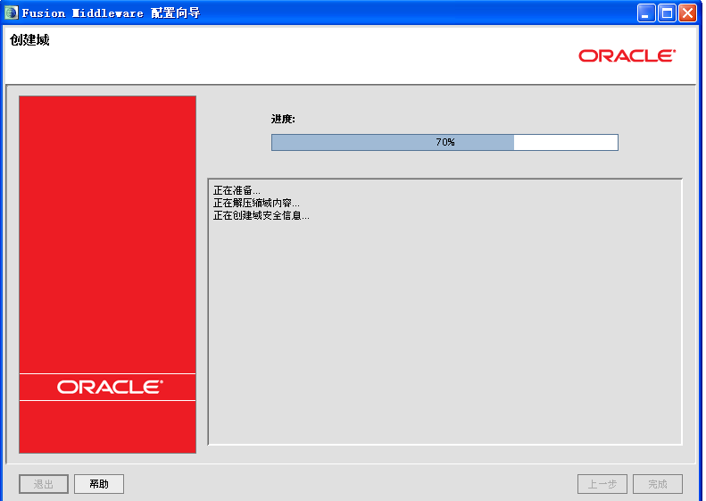
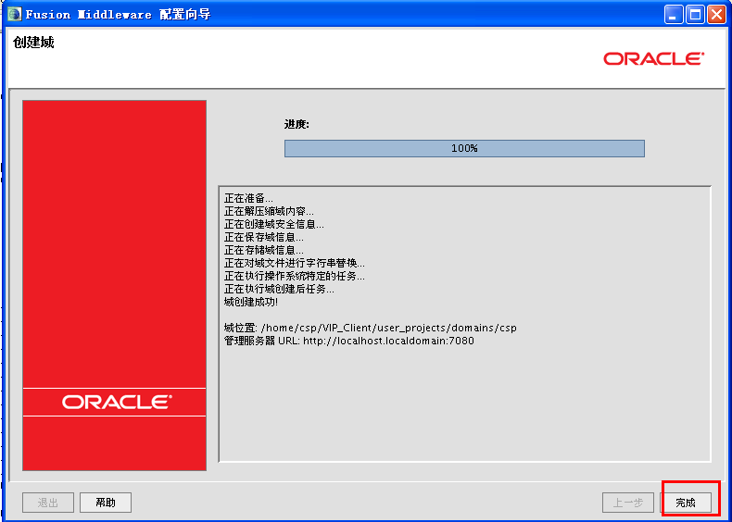
上图选择“完成” ，创建域的过程结束！
注意：其他服务器也需要执行以上所有步骤！

5 配置服务器节点

5.1 配置集群
首先选择一台服务器作为weblogic的控制端，执行如下命令启动weblogic控制台：
su - weblogic
mkdir -p /home/weblogic/user_projects/domains/livebos/servers/AdminServer/security
cd /home/weblogic/user_projects/domains/livebos/servers/AdminServer/security
vi boot.properties //编辑此文件添加以下内容
password=weblogic@#12
username=weblogic
cd /home/weblogic/user_projects/domains/livebos/bin //切换到此目录下
./startWebLogic.sh -Dweblogic.system.StoreBootIdentity=true //回车执行此命令
说明：第一次启动比较特殊，以后启动就可以直接使用./startWebLogic.sh了，非管理端不需要执行以上步骤！
使用http://192.168.27.47:7001/console登录weblogic管理端，用户：weblogic 密码：weblogic@#12 选择“集群”进入下图（第一次登录比较慢，以后就快了）
注意：Weblogic控制台如果有些按钮是灰色的，需要点击左上角的“锁定并编辑”，配置完成后需要点击左上角的“激活更改”以完成配置！
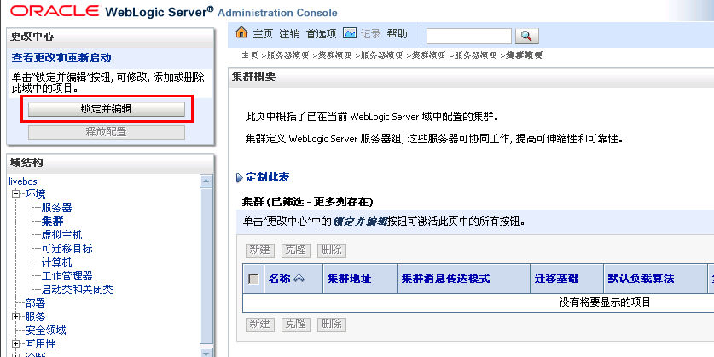
上图点击“锁定并编辑” ，进入下图
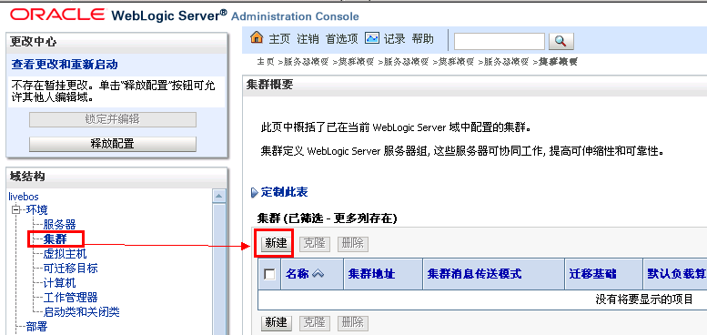
上图点击“集群”>“新建” ，进入下图

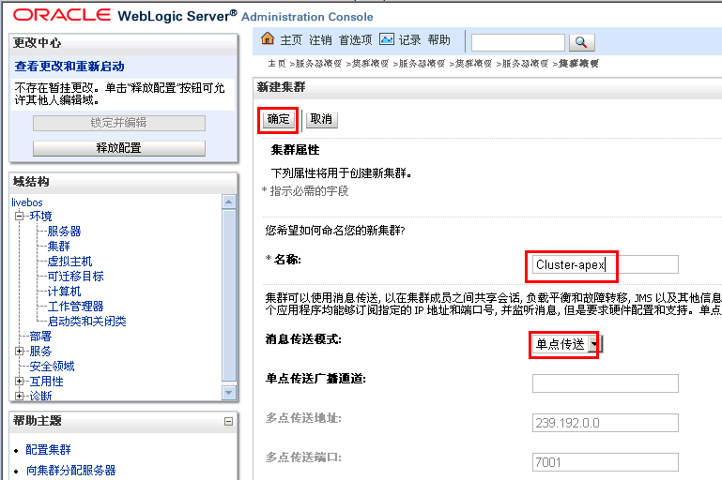
上图集群名称可以自己定义，我们定义为 “Cluster-apex”，消息传送模式选择“单点传送” ，点击“确定”进入下图
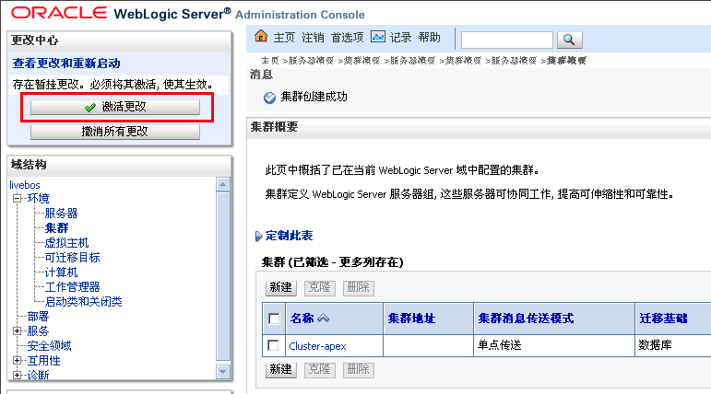
上图点击“激活更改”集群规则创建完成

5.2 配置服务器节点
服务器节点说明：
192.168.27.47服务器节点和端口：server1:8001 server2:8002
192.168.27.48服务器节点和端口：server3:8003 server4:8004
192.168.27.49服务器节点和端口：server5:8005 server6:8006
192.168.27.51服务器节点和端口：server7:8007 server8:8008
注意：192.168.27.47为weblogic控制台
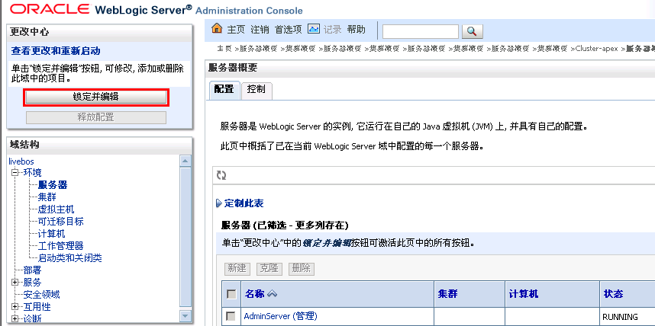
上图点击“锁定并编辑” ，进入下图
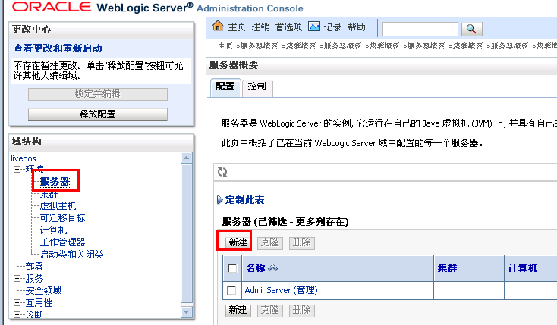
上图选择“服务器” >“新建” 进入下图
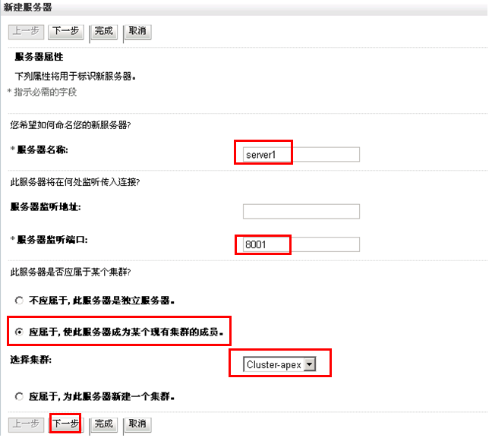
按上图进行配置,其他机器也是如此，weblogic服务器节点和管理端在同一台服务器
的监听地址可以不写，远程的节点配置的时候监听地址一定要写；上图点击“下一步”
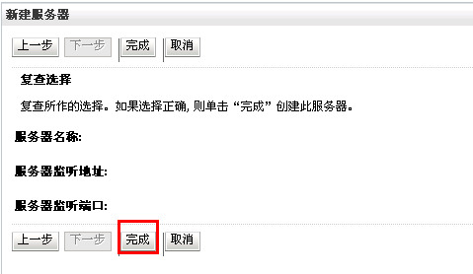
上图点击“完成”进入下图：
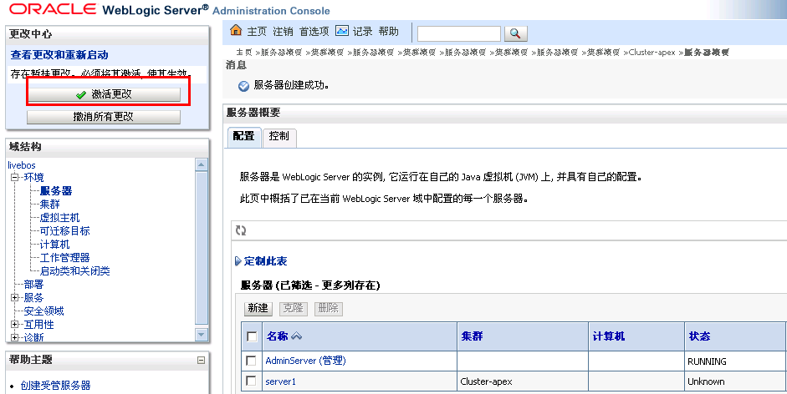
上图点击“激活更改” 配置完成，其他节点按上面的步骤执行，下图为8个节点截图

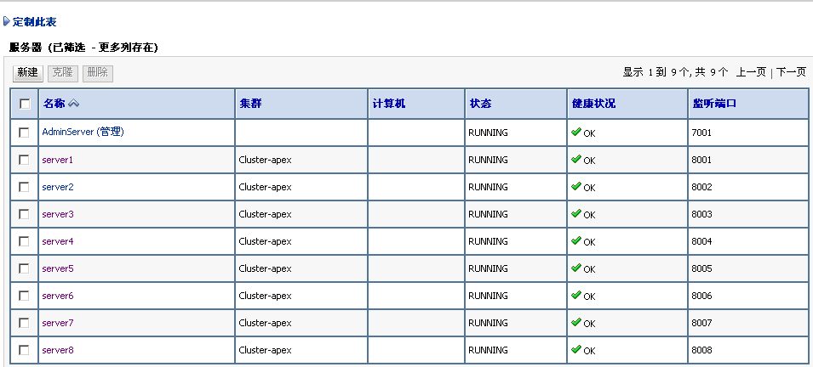

节点配置完毕以后需要在每个节点服务器上做如下操作：
su - weblogic
mkdir -p /home/weblogic/user_projects/domains/livebos/servers/server1[2][3]/security
cd /home/weblogic/user_projects/domains/livebos/servers/server1[2][3]/security
vi boot.properties //编辑此文件添加以下内容
password=weblogic@#12
username=weblogic

6 配置脚本

6.1 配置内存
修改文件/home/weblogic/user_projects/domains/livebos/bin/setDomainEnv.sh ，结果如下：
if [ "${JAVA_VENDOR}" = "Sun" ] ; then
WLS_MEM_ARGS_64BIT="-Xms512m -Xmx3072m"
MEM_PERM_SIZE_64BIT="-XX:PermSize=128m"
export MEM_PERM_SIZE_64BIT
MEM_MAX_PERM_SIZE_64BIT="-XX:MaxPermSize=512m"
export MEM_MAX_PERM_SIZE_64BIT
说明：服务器192.168.27.47 192.168.27.48 192.168.27.49 192.168.27.51 此配置相同；
192.168.27.47为weblogic管理端，访问地址为：http://192.168.27.47:7001/console

6.3 配置启动脚本
使用weblogic用户登录系统

6.3.1 配置192.168.27.47启动脚本
（1）管理端
cd /home/weblogic/user_projects/domains/livebos/bin
vi start.sh //添加如下内容
nohup /home/weblogic/user_projects/domains/livebos/bin/startWebLogic.sh
>>/home/weblogic/logs/weblogic_out.log &
执行 chmod +x start.sh
说明：Weblogic管理端的端口为7001
（2）节点1
cd /home/weblogic/user_projects/domains/livebos/bin
vi start_server1.sh //添加如下内容
nohup /home/weblogic/user_projects/domains/livebos/bin/startManagedWebLogic.sh server1 http://192.168.27.47:7001 >>/home/weblogic/logs/server1.log &
执行 chmod +x start_server1.sh
说明：此节点端口为8001
（3）节点2
cd /home/weblogic/user_projects/domains/livebos/bin
vi start_server2.sh //添加如下内容
nohup /home/weblogic/user_projects/domains/livebos/bin/startManagedWebLogic.sh server2 http://192.168.27.47:7001 >>/home/weblogic/logs/server2.log &
执行 chmod +x start_server2.sh
说明：此节点端口为8002

6.3.2 配置192.168.27.48启动脚本
（1）节点3
cd /home/weblogic/user_projects/domains/livebos/bin
vi start_server3.sh //添加如下内容
nohup /home/weblogic/user_projects/domains/livebos/bin/startManagedWebLogic.sh server3 http://192.168.27.47:7001 >>/home/weblogic/logs/server3.log &
执行 chmod +x start_server3.sh
说明：此节点端口为8003
（2）节点4
cd /home/weblogic/user_projects/domains/livebos/bin
vi start_server4.sh //添加如下内容
nohup /home/weblogic/user_projects/domains/livebos/bin/startManagedWebLogic.sh server4 http://192.168.27.47:7001 >>/home/weblogic/logs/server4.log &
执行 chmod +x start_server4.sh
说明：此节点端口为8004

6.3.3 配置192.168.27.49启动脚本
（1）节点5
cd /home/weblogic/user_projects/domains/livebos/bin
vi start_server3.sh //添加如下内容
nohup /home/weblogic/user_projects/domains/livebos/bin/startManagedWebLogic.sh server5 http://192.168.27.47:7001 >>/home/weblogic/logs/server5.log &
执行 chmod +x start_server5.sh
说明：此节点端口为8005
（2）节点6
cd /home/weblogic/user_projects/domains/livebos/bin
vi start_server6.sh //添加如下内容
nohup /home/weblogic/user_projects/domains/livebos/bin/startManagedWebLogic.sh server6 http://192.168.27.47:7001 >>/home/weblogic/logs/server6.log &
执行 chmod +x start_server6.sh
说明：此节点端口为8006

6.3.4 配置192.168.27.51启动脚本
（1）节点7
cd /home/weblogic/user_projects/domains/livebos/bin
vi start_server3.sh //添加如下内容
nohup /home/weblogic/user_projects/domains/livebos/bin/startManagedWebLogic.sh server5 http://192.168.27.47:7001 >>/home/weblogic/logs/server5.log &
执行 chmod +x start_server5.sh
说明：此节点端口为8007

（2）节点8
cd /home/weblogic/user_projects/domains/livebos/bin
vi start_server6.sh //添加如下内容
nohup /home/weblogic/user_projects/domains/livebos/bin/startManagedWebLogic.sh server8 http://192.168.27.47:7001 >>/home/weblogic/logs/server8.log &
执行 chmod +x start_server8.sh
说明：此节点端口为8008
注意：配好后，启动所有的节点

7 部署CRM EAR包

7.1 配置数据源（单数据源）
打开weblogic控制台，首先点击页面左上角的“锁定并编辑”，选择“服务”>“JDBC”>“数据源”如下图：
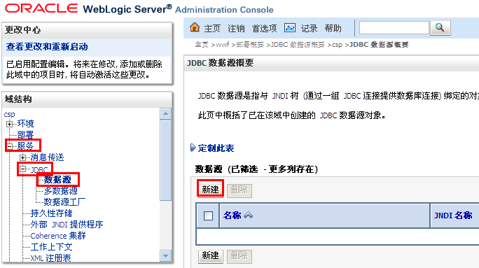
上图选择“新建” ，进入下图
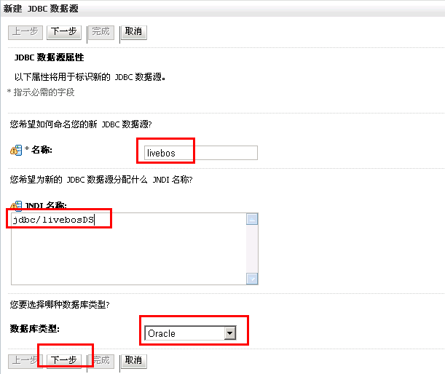
按上图填写，点击“下一步” ，进入下图
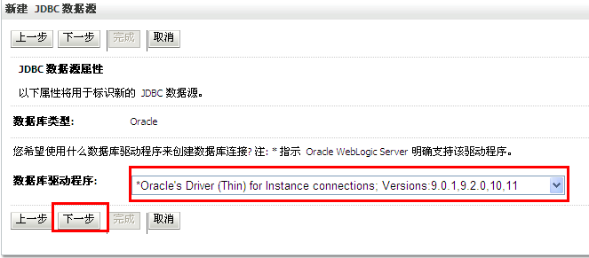
按上图选择，点击“下一步” ，进入下图
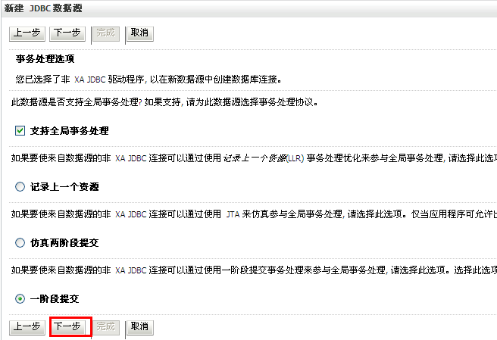
上图默认，点击“下一步” ，进入下图
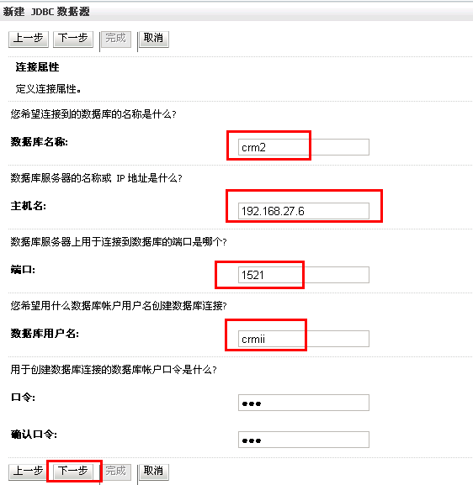
上图数据源配置根据实际情况填写，点击“下一步”进入下图
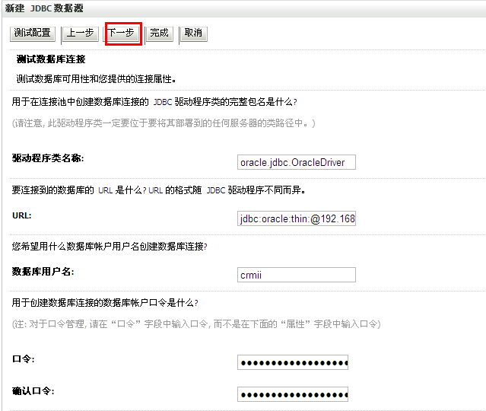
上图点击“下一步”进入下图
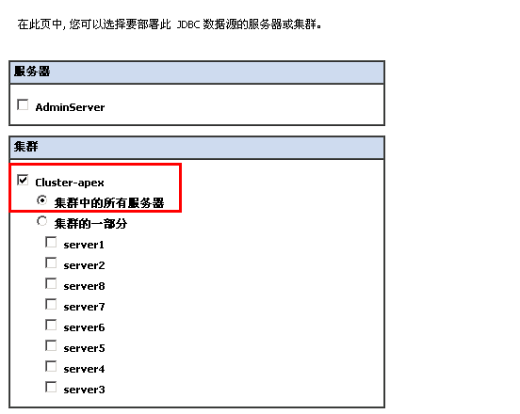
上图勾选服务器“Cluster-apex” ，点击“完成”
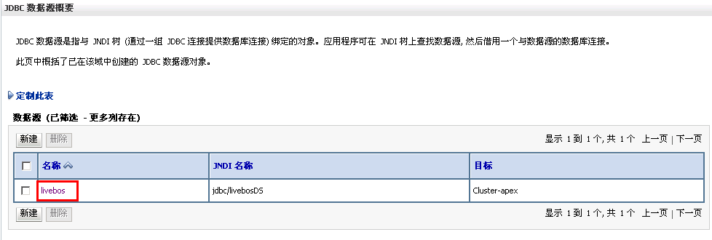
上图点击“livebos” ，进入下图
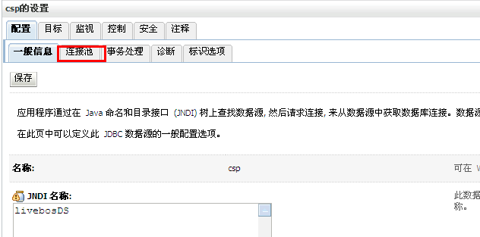
上图点击“连接池”进入下图
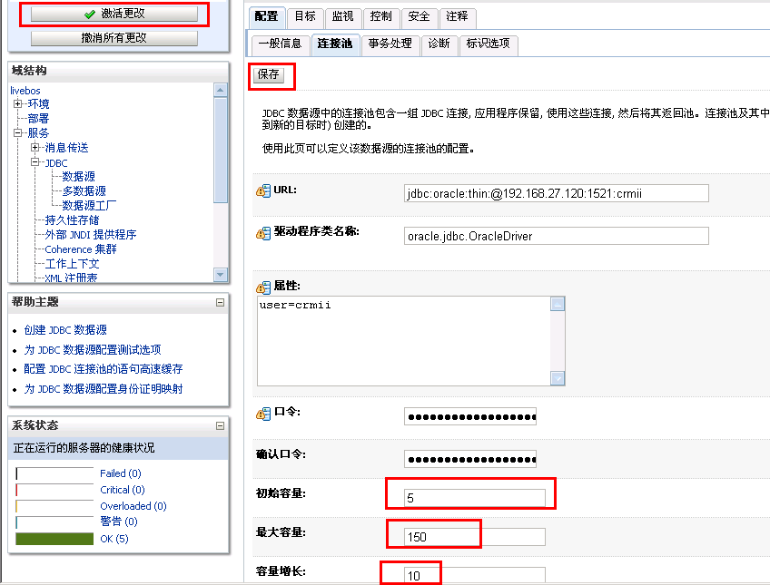
“初始容量”“最大容量”“容量增长”按上图进行配置，点击“保存”>“激活更改”数据源配置结束！

7.2 配置数据源（RAC）
打开weblogic控制台，首先点击页面左上角的“锁定并编辑”，选择“服务”>“JDBC”>“数据源”如下图：
上图选择“新建” ，进入下图
按上图填写，点击“下一步” ，进入下图
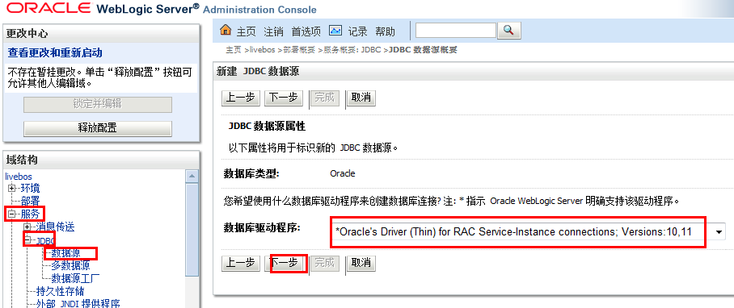
按上图选择，点击“下一步”进入下图
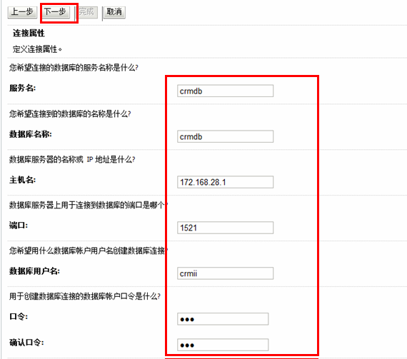
上图输入相应的信息，点击“下一步”进入下图
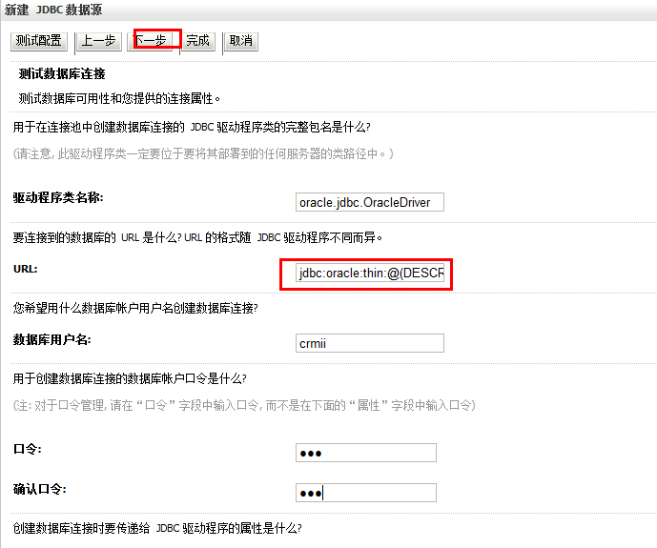
上图中首先清空URL中的内容，输入以下内容：
jdbc:oracle:thin:@(DESCRIPTION=(ADDRESS_LIST=(ADDRESS=(PROTOCOL=TCP)(HOST=172.168.28.2)(PORT=1521))(ADDRESS=(PROTOCOL=TCP)(HOST=172.168.28.4)(PORT=1521))(LOAD_BALANCE=yes)(FAILOVER=ON))(CONNECT_DATA=(SERVICE_NAME=crmdb)(SERVER=DEDICATED)(FAILOVER_MODE=(TYPE=SELECT)(METHOD=BASIC))))
说明：172.168.28.2和172.168.28.4为数据库RAC中的虚拟地址
上图勾选服务器“Cluster-apex” ，点击“完成”
上图点击“livebos” ，进入下图
上图点击“连接池”进入下图
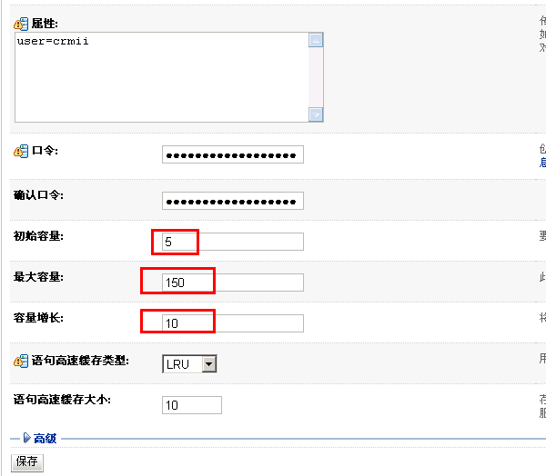
按上图进行配置，点击“保存”->“激活更改”数据源配置结束

7.3 发布CRM EAR包

7.3.1 创建目录
1、首先在每台的weblogic服务器下执行如下操作（使用root用户操作）：
mkdir -p /java/exo-weblogic/user_projects/temp/portal
chown -R weblogic:weblogic /java
2、在每台的weblogic服务器下执行如下操作（使用webloigc用户操作）：
mkdir -p /home/weblogic/data/app
说明：data目录相当于windows下的ABS_DOCUMENT；app目录相当于ABS_DOCUMENT下的 “***系统”，app目录下的目录名称区分大小写，如：Report、workflow、Navigator、FormLayout

7.3.2 配置环境变量
（1）从apexcrm3.ear包中提取如下文件，使用weblogic用户放到每台的weblogic服务器/home/weblogic/data 下：
ePassLib.jar geronimo-ws-metadata_2.0_spec-1.1.2.jar
jakarta-oro.jar js.jar
（2）修改文件/home/weblogic/user_projects/domains/livebos/bin/setDomainEnv.sh在文件的尾部添加如下内容:
export CLASSPATH="/home/weblogic/data/ePassLib.jar:/home/weblogic/data/
geronimo-ws-metadata_2.0_spec-1.1.2.jar:/home/weblogic/data/jakarta-oro.jar:/home/weblogic/data/js.jar:$CLASSPATH"

JAVA_ENCODING="-Dfile.encoding=GBK -Duser.language=zh -Dsun.io.unicode.encoding=UnicodeLittle"
JAVA_OPTIONS="$JAVA_ENCODING $JAVA_OPTIONS -XX:-UseGCOverheadLimit -Djava.security.egd=file:/dev/./urandom"
export JAVA_OPTIONS

说明：此环境变量配置需要在每台服务器配置，配置完后，需要重启weblogic

7.3.3 发布EAR包
首先点击weblogic控制台的“锁定并编辑”，如下图：
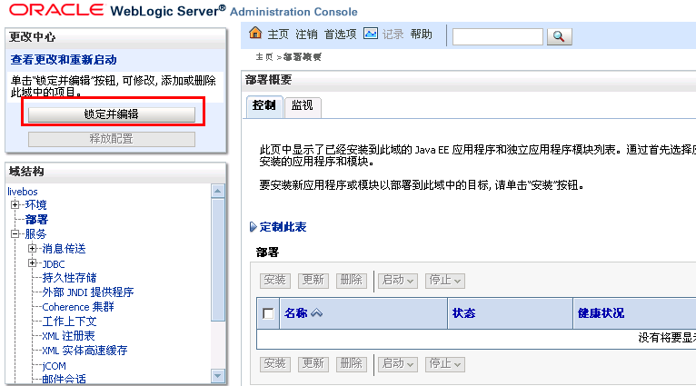
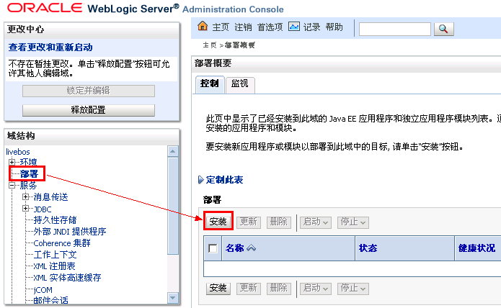
上图点击“部署”->“安装”进入下图：
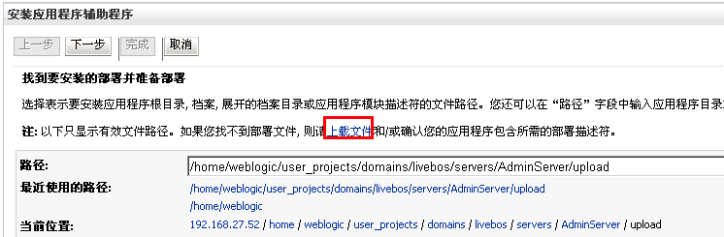
上图点击“上载文件”进入下图：
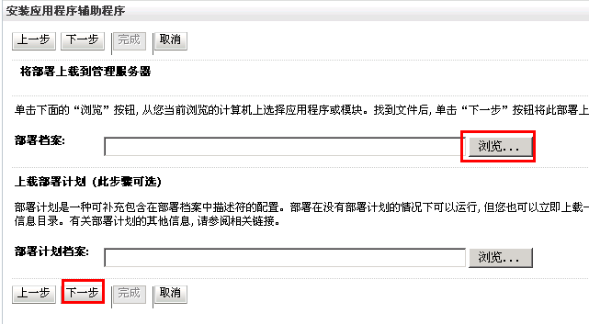
上图点击“浏览”加载本地的EAR文件，点击“下一步”进入下图
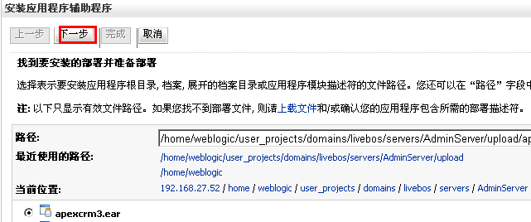
上图点击“下一步”进入下图
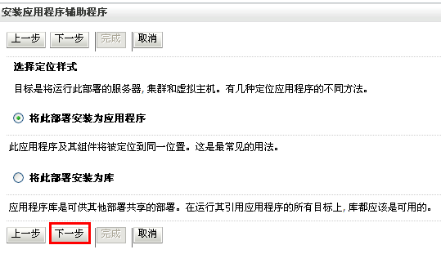
上图默认，点击“下一步”进入下图
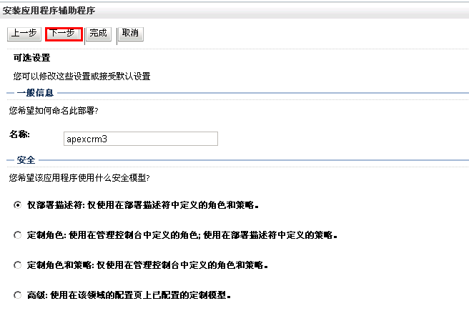
上图默认，点击“下一步”进入下图

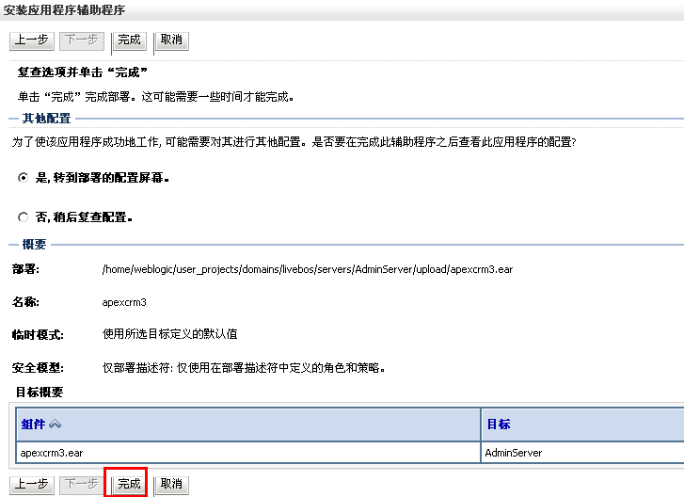
上图默认，点击“完成”进入下图
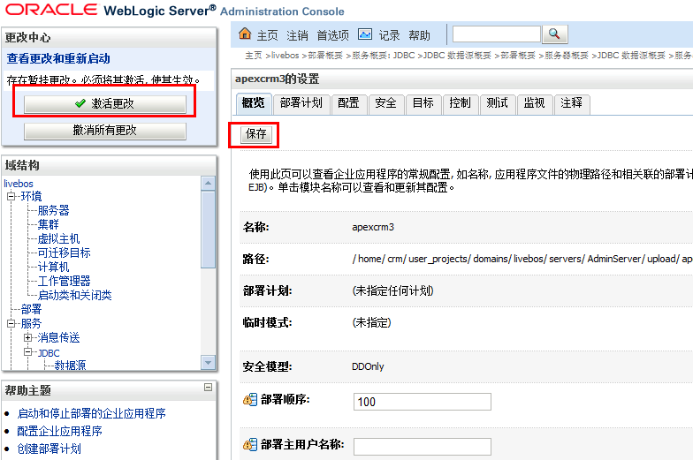
上图点击“保存”并点击左上角“激活更改”

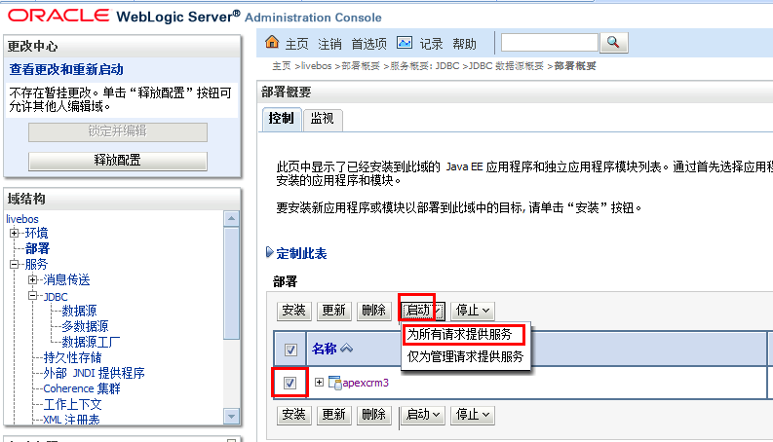
上图点击“部署”，勾选应用程序，点击“启动”->“为所有请求提供服务”，进入下图：
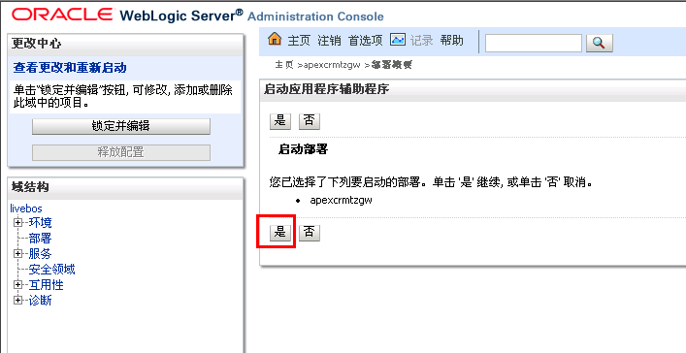
上图点击“是”进入下图：
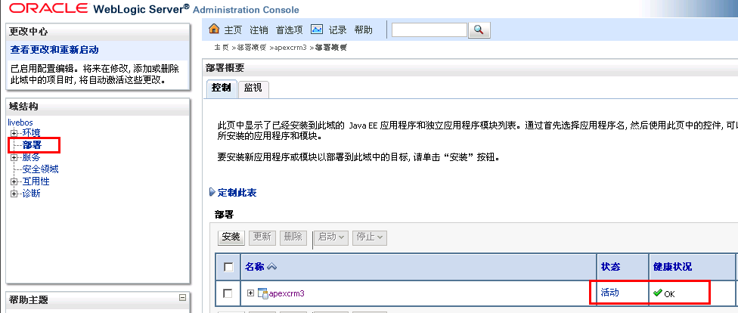
上图查看应用包的状态为“活动”说明启动正常!
打开页面测试http://192.168.27.47:8001 出现下图说明部署正常：
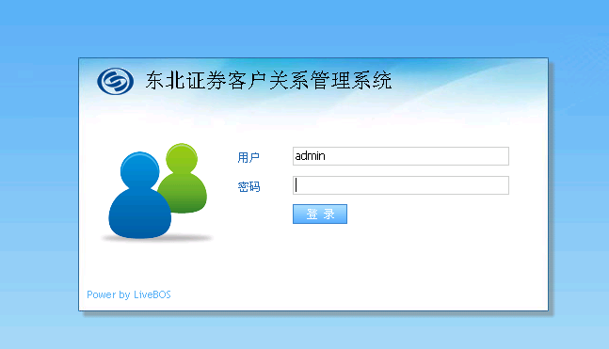

8 程序的启动和停止

8.1 服务器192.168.27.47启动/停止
（1）程序启动
su - weblogic
/home/weblogic/user_projects/domains/livebos/bin/start.sh //管理端
/home/weblogic/user_projects/domains/livebos/bin/start_server1.sh //节点1
/home/weblogic/user_projects/domains/livebos/bin/start_server2.sh //节点2

（2）程序停止

su - weblogic
/home/weblogic/user_projects/domains/livebos/bin/stopWebLogic.sh //管理端
/home/weblogic/user_projects/domains/livebos/bin/stopManagedWebLogic.sh server1 //节点1
/home/weblogic/user_projects/domains/livebos/bin/stopManagedWebLogic.sh server2 //节点2

8.2 服务器192.168.27.48启动/停止
（1）程序启动
su - weblogic
/home/weblogic/user_projects/domains/livebos/bin/start_server3.sh //节点3
/home/weblogic/user_projects/domains/livebos/bin/start_server4.sh //节点4

（2）程序停止

su - weblogic
pkill java

8.3 服务器192.168.27.49启动/停止
（1）程序启动
su - weblogic
/home/weblogic/user_projects/domains/livebos/bin/startt_server5.sh //节点5
/home/weblogic/user_projects/domains/livebos/bin/startt_server6.sh //节点6

（2）程序停止

su - weblogic
pkill java

8.4 服务器192.168.27.51启动/停止
（1）程序启动
su - weblogic
/home/weblogic/user_projects/domains/livebos/bin/start_server7.sh //节点7
/home/weblogic/user_projects/domains/livebos/bin/start_server8.sh //节点8

（2）程序停止

su - weblogic
pkill java

8.5 服务器192.168.27.57启动/停止
（1）APACHE启动
httpd -f /etc/httpd/conf/httpd_crm.conf
（2）APACHE停止
pkill httpd

说明：使用root用户操作APACHE

9 日志和临时目录
（1）192.168.27.47日志/临时目录
/home/weblogic/logs/weblogic_out.log //管理端weblogic日志
/home/weblogic/logs/server1.log //节点1 weblogic日志
/home/weblogic/logs/server2.log //节点2 weblogic日志
/home/weblogic/logs/livebos.log //livebos日志
/home/weblogic/user_projects/domains/livebos/servers/server1/tmp/_WL_user/apexcrm3/ //节点1 临时目录
/home/weblogic/user_projects/domains/livebos/servers/server2/tmp/_WL_user/apexcrm3/ //节点2 临时目录

（2）192.168.27.48日志/临时目录
/home/weblogic/logs/server3.log //节点3 weblogic日志
/home/weblogic/logs/server4.log //节点4 weblogic日志
/home/weblogic/logs/livebos.log //livebos日志
/home/weblogic/user_projects/domains/livebos/servers/server3/tmp/_WL_user/apexcrm3/ //节点3 临时目录
/home/weblogic/user_projects/domains/livebos/servers/server4/tmp/_WL_user/apexcrm3/ //节点4 临时目录

（3）192.168.27.49日志/临时目录
/home/weblogic/logs/server5.log //节点5 weblogic日志
/home/weblogic/logs/server6.log //节点6 weblogic日志
/home/weblogic/logs/livebos.log //livebos日志
/home/weblogic/user_projects/domains/livebos/servers/server5/tmp/_WL_user/apexcrm3/ //节点5 临时目录
/home/weblogic/user_projects/domains/livebos/servers/server6/tmp/_WL_user/apexcrm3/ //节点6 临时目录

（4）192.168.27.51日志/临时目录
/home/weblogic/logs/server7.log //节点7 weblogic日志
/home/weblogic/logs/server8.log //节点8 weblogic日志
/home/weblogic/logs/livebos.log //livebos日志
/home/weblogic/user_projects/domains/livebos/servers/server7/tmp/_WL_user/apexcrm3/ //节点7 临时目录
/home/weblogic/user_projects/domains/livebos/servers/server8/tmp/_WL_user/apexcrm3/ //节点8 临时目录

（5）192.168.27.57日志
/home/weblogic/logs/httpd_error.log //APACHE日志文件

说明：如果服务器重启，重启后需要在48、49、51服务器上执行如下命令挂载共享目录
su - root
mount -t nfs -o rw,nolock 192.168.27.47:/home/weblogic/data/app
/home/weblogic/data/app

10 程序打包
su - weblogic
cd /home/weblogic/user_projects/domains/livebos/servers/server1/tmp
/_WL_user/apexcrm3/qoqrjs
/home/weblogic/jdk1.6.0_23/bin/jar -cvf apexcrm3.ear *

11 密码表

用 户 | 密 码 | 说 明
weblogic | 000000 | Linux用户
weblogic | weblogic@#12 | Weblogic管理控制台用户http://192.168.47.27:7001/console
admin | dbzq@#*0728 | CRM管理员用户

12 监控页面

12.1 监控连接池的使用情况
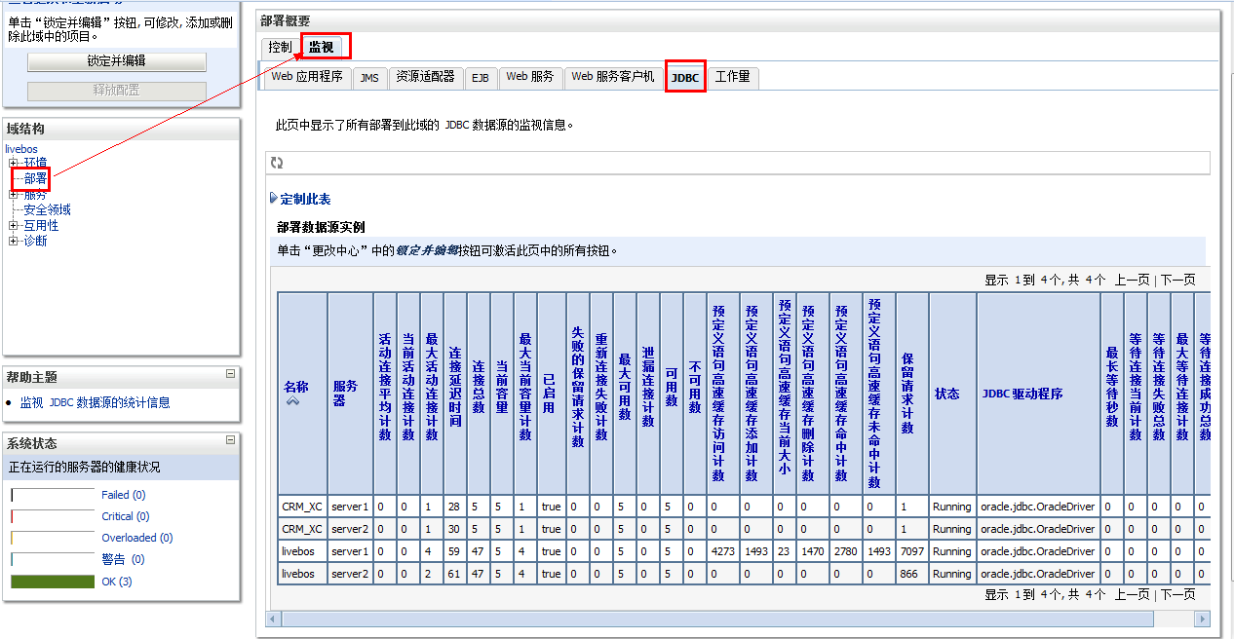

12.2 监控服务器的状态

